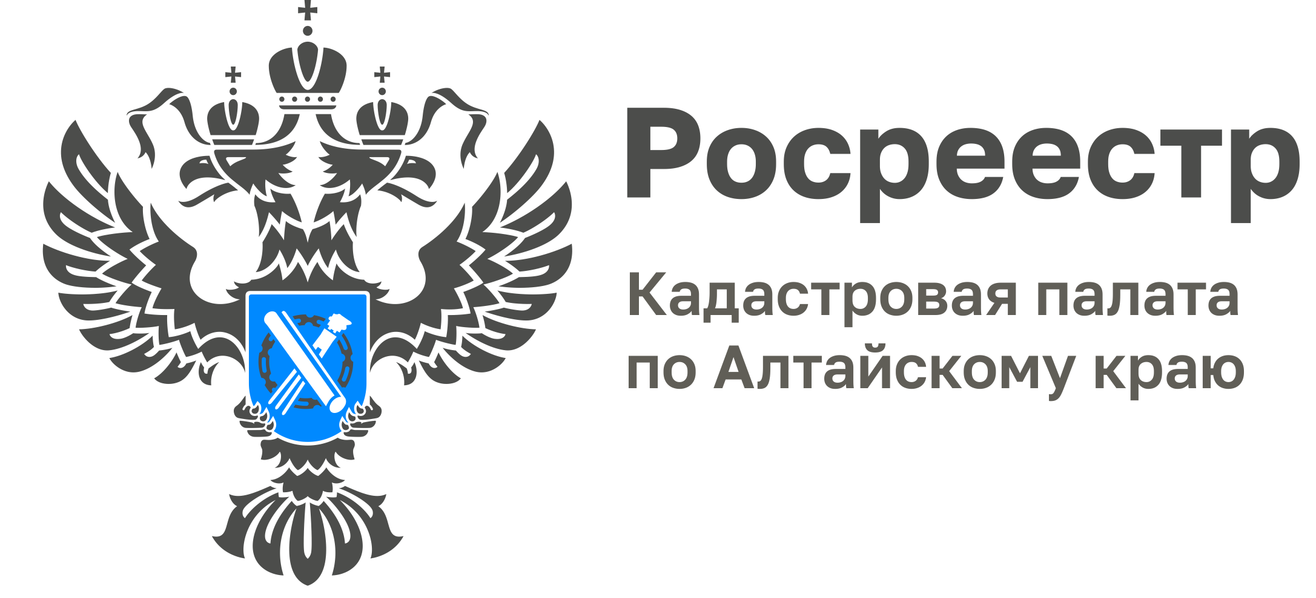

ПРЕСС-РЕЛИЗ

Жители Алтайского края оценили дополнительные услуги Кадастровой палаты

На популярном информационном ресурсе Яндекс Карты дополнительные услуги Кадастровой палаты оценили более ста жителей Алтайского края, которые оставили более восьмидесяти комментариев. Средняя оценка качества оказанных услуг составила 5 баллов.
Практически каждый рано или поздно сталкивается с необходимостью получения услуг в сфере учета и регистрации недвижимости. Наиболее часто люди обращаются за оформлением различных видов сделок, постановкой недвижимости на кадастровый учет, а также получением сведений из Единого государственного реестра недвижимости (ЕГРН).
Способы получения услуг Росреестра различны: офисы МФЦ, электронные сервисы и услуги выездного обслуживания.
Для получения услуг Росреестра обращаются в, пользуются электронными сервисами или услугой выездного обслуживания.
«Учетно-регистрационные действия с недвижимостью в большинстве случаев сложный процесс. Для этого необходимо собрать пакет документов, составить договор, который учтет все нюансы, проверить недвижимость на юридическую чистоту и отсутствие ошибок в документах. Кроме того, необходимо потратить время на процедуру подачи документов. В условиях нехватки времени хорошим подспорьем становятся выездное обслуживание и консультации специалистов», - сообщил заместитель директора Кадастровой палаты по Алтайскому краю Дмитрий Николаиди.
В последние время среди жителей Алтайского края большим спросом пользуется дополнительные услуги Кадастровой палаты. Так, за 11 месяцев 2022 года услугой выездного обслуживания воспользовались порядка 27 тыс. жителей региона, более 2 тыс. заявителей обратились за предоставлением информационных, справочных, аналитических и консультационных услуг.
«По результатам оказанных услуг жители края делятся впечатлениями. Например, на популярном информационном ресурсе Яндекс Карты услуги Кадастровой палаты оценили более ста жителей Алтайского края. Средняя оценка составила 5 баллов», - отметил Дмитрий Николаиди.

Материал подготовлен филиалом ФГБУ «ФКП Росреестра» по Алтайскому краю
Контакты для СМИ: тел. 8 (3852) 55-76-59, доб. 7091, 7092,
адрес электронной почты: press@22.kadastr.ru.
Официальная страница в соц. сети: https://vk.com/kadastr22

